绍兴市柯桥区安昌镇中心小学教育集团

2017年柯桥区智慧课堂
第四次研讨活动

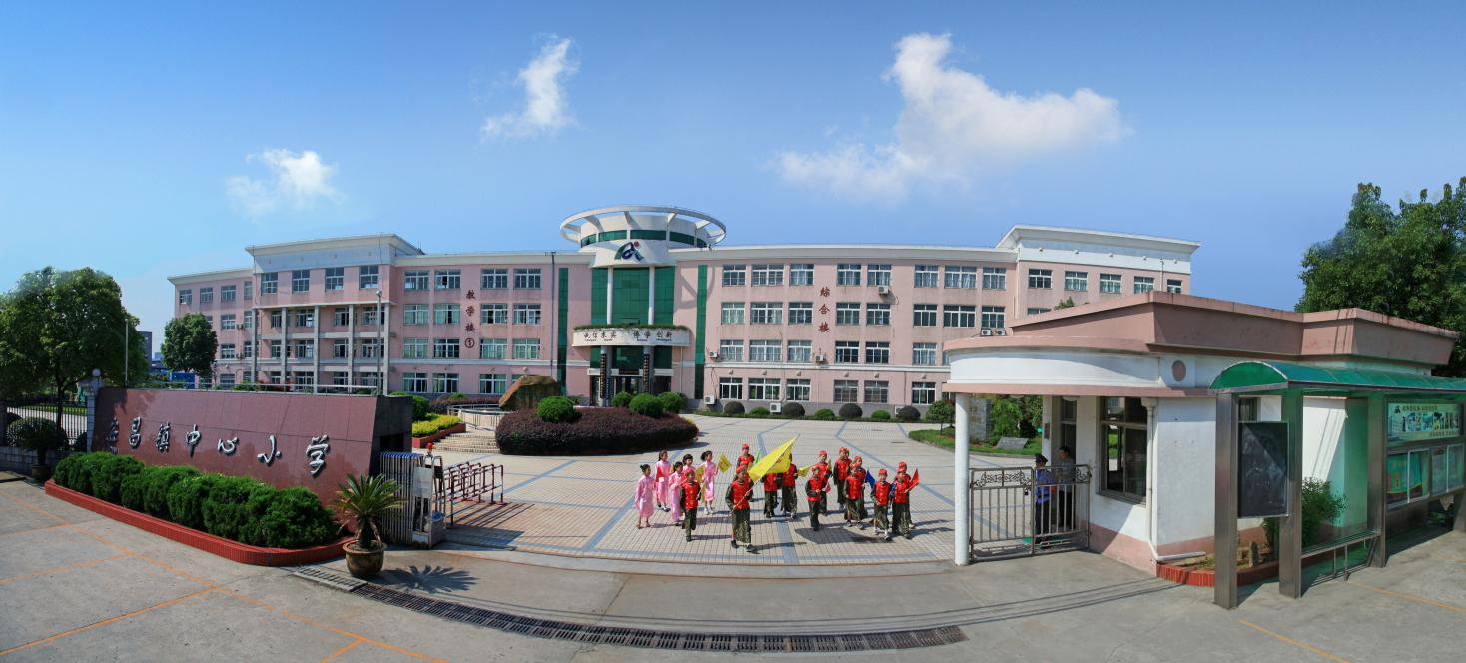

安昌镇中心小学教育集团安昌校区承办
2017年06月20日
2017年柯桥区智慧课堂第四次研讨
活动方案

一、活动时间：2017.6.20一天，上午9点前报到。
二、活动地点：绍兴市柯桥区安昌镇中心小学(安昌校区)
三、参加对象：全区各校教育技术中心主任
四、活动议程：
时间 | 地点 | 内容 | 主持或执教 | 备注
9:00前 | 教学楼一楼大厅 | 签到 | 安小教师
9:00-9：25 | 教学楼四楼报告厅 | 工作布置 | 周学东
9:30—10:10 | 三（1）  教室 | 三语《女娲补天》 | 陈青青
 | 录播教室 | 三数《搭配中的学问》 | 寿丽华
10:25—11:05 | 录播教室 | 三语《太阳》 | 王洁群
 | 移动录播教室 | 五科《昼夜交替现象》 | 陶利忠
11:30 | 食堂就餐
13:00—16:00 | 教学楼四楼报告厅 | 工作布置、技术培训 | 周学东  天喻讲师  希沃讲师
16:00 | 活动结束

绍兴市柯桥区教师发展中心
2017.6

《女娲补天》教学设计
陈青青
教学目标

1、自学生字新词，联系语境理解本课的“轰隆隆、塌下”等11个词语的意思。
2、学习女娲为了拯救人类不怕危险、不怕困难，甘于奉献的精神。
3、有感情地朗读课文，并能讲讲女娲补天的起因、经过、结果。

教学重难点
引导学生了解女娲补天的原因，激发他们阅读神话故事的兴趣，培养想象

- 导入
1、 猜神话故事导入，引出课题。
- 初读课文，感知大意
1、自由读课文
A、读到题目，同学们有什么想问的吗？这些问题的答案都藏在课文里，请同学们打开课本130页自由读课文，要求读准字音，读通句子，并思考课文主要讲了一件什么事？
B、好的，读书声音渐渐小下去了，谁来说说课文主要讲了一件什么事？
- 进入词语
接着，老师要来考考你们字词的了解情况
（轰隆隆，塌下，露出，燃烧，熊熊大火，围困，挣扎，熄灭）
- 读谁愿意做个小老师带大家读一读？读出你的理解哦！
- 让我们开列小火车。
C、读词释疑。
三、精读课文第一自然段，了解补天起因。
句子 一：远远的天空塌下一大块，露出一个黑黑的大窟窿。
- 读到这句话的时候你感觉怎样？——害怕。
- 哪些词语让你害怕？指导朗读。
句子二：山冈上燃烧着熊熊大火，田野里到处是洪水。
- 这把大火烧在了山冈上，山上的树啊草啊都烧没了，洪水淹没了田野，天地间一片狼藉！谁能来读出这悲惨的景象？指导朗读。
- 我们一起来读。
句子三：许多人被火围困在山顶上，许多人在水里挣扎。
- 读着句子，你眼前仿佛看到了什么？你似乎又听到了什么？多少人无家可归，多少人正受着痛苦的煎熬，人们正处在（水深火热）中啊！
- 孩子们，这是人类在面临死亡时发出撕心裂肺的哭喊声，多可怕啊！指导朗读。
四、欣赏云霞，了解补天结果。
1、欣赏图片
2、指导朗读
五、练习巩固
1、运用本课所学完成习题。
2、分析小结。

课题：搭配中的学问
教学设计：寿丽华
教学内容：教科书第102页例2及相关内容。
教学目标：
- 使学生在解决实际问题中，掌握搭配的方法，体会有序思考的价值。
- 让学生通过摆一摆、画一画、连一连、写一写等活动探索搭配的方法与结果，体验分类、分步计数及数形结合的方法。
- 让学生体会数学与生活的密切联系，经历数学化的过程，感受符号化思想。
教学准备：多媒体课件、教学助手、电子书包、博智大数据、衣服和裤子的卡片教具。
教学重点：初步掌握搭配的方法，体会有序思考的价值。
教学难点：能够有序地进行搭配，用适当方式表达出搭配的过程与结果。
教学过程：

- 创设情境，抛出问题
师：同学们，今天我们课堂里来了位新朋友，笑笑。（课件展示笑笑的一段话）认真看上面这段话，笑笑遇到什么难题了吗？
预设：生：笑笑今天要过生日，想去儿童乐园玩，想不好穿哪套衣服。
师：你愿意帮帮她吗？ 先别忙着坐下，请看，笑笑从衣橱里找出以下服装，在挑选之前，你能先帮她分分类吗？
生：两件衣服一类，两条裙子和裤子一类
师：为什么选择这么分？
生：···
师：真有道理，谢谢你为笑笑解决了第一个难题，接下来，就请大家猜一猜，如果每次一件上装只搭配一件下装，一共会有多少种不同的搭配供笑笑选择？
生：6种 （多请几位）
（设计意图：创设服装搭配的情境，调动学生的学习兴趣，引发学生的数学思考，提出要解决的问题）

- 问题探究，感悟有序，体会符号的简洁
1，图片摆一摆，说一说
当然，有的同学可能觉得，只在脑中想，想不清楚呀！老师也考虑到了这点，所以在信封里为你们准备了这些服装的图片，现在，就请大家四人为一小组动手摆一摆，相互说一说一共有多少种不同的搭配？
（计时2分钟）计时器
师：好，同学们，时间到了，现在就请小组派代表来说一说吧！
说说看，你们是怎么搭配的？
生：边摆边陈述。（视频直播）
师：你们的方法真不错，谁还想来说一说？

老师相应评价并总结
师：还有不同的搭配方法吗？
预设：生：用下装依次去搭配上装。
师：你的方法真让人惊喜，我想一定给了许多同学启发。

- 图示法
师：通过摆一摆，许多同学都找到了6种搭配，那如果没有这些图片，你能用自己的方式把这6种搭配表示出来吗？
计时器1、计时2分钟
2、通过写一写，画一画，用自己的方式表示出一共有多少种不同的搭配？
3、使用平板电脑，拍照上传
师：时间到，让我们一起来欣赏下同学们上传的照片吧！
师，我想采访下这位同学，这 分别代表什么？（随机）
生：···
师：这么表示有什么好处吗？
预设：生：书写比较快，简洁
师：你还想用什么来代替呢？
（设计意图：借助符号来思考可能存在的搭配情况，比单纯依靠实物来分析搭配的现象更有教育价值。同时这也是发展学生动手操作之后，让学生用自己喜欢

《太阳》教学设计
王洁群
教材解读：
这是一片科学小品，也是典型的说明文，文章通俗易通，语言生动简洁。文章脉络清晰，四种说明方法有序呈现，太阳的特点和人类的关系用一句话概括，让人读来通俗易懂又值得思考。
教学目标：
1、基于预习单能读通课文，基本认识生字词语，理解词语的意思。大致了解课文的内容。
2、学会说明文的基本说明方法，打比方，举例子，列数字，作比较。懂得说明文有其自己的写作特点。
3、通过学习，能让学生从感性的童话故事中走出来，感受科学小品文语言朴实准确，结构的清晰明朗。
4、认识真正的太阳，了解太阳的特点，从科学的角度喜欢太阳，感谢太阳。
教学过程：
一、直接导入，出示课题。
1、出示教具太阳，板书课题。
2、读课题。
二、认识文体
1、看到太阳你想到了什么故事？
2、这是神话故事（板书）
3、预习后知道能射到太阳吗？（不能）
4、这是从科学的角度来写的，这样的文章叫做说明文。（板书说明文）
三、初读课文，检查预习
1、说明文有说明文的特点，请大家打开书本读一读。
2、结合学习单检查字词，根据学生预习情况随机指导有困难的字词。
3、指导写字。
四、再读课文，了解太阳的特点
1、再次默读课文1到3段，结合学习单，找找太阳的特点。
2、学会概括和找关键词的方法找出太阳远、热、大的的特点。
3、相机指导说明方法。
4、朗读指导。
五、梳理课文，课堂练习
1、结合板书，了解说明文写法上的特点。
2、结合板书，了解课文一到三段写了太阳的特点。
3、运用所学知识，完成课堂练习。

